МУНИЦИПАЛЬНОЕ КАЗЕННОЕ ОБЩЕОБРАЗОВАТЕЛЬНОЕ УЧРЕЖДЕНИЕ «ЦУХТАМАХИНСКАЯ СОШ»

МО «Левашинский район»

**Разработка урока по математике в 4 классе**

**на тему:**

**«Решение задач на движение»**

Учителя начальных классов

Магомедовой Сабият Исаевны

2019

**Вид урока:** урок применения знаний и умений.

**Задачи:**

1. *Образовательная:* формировать умение решать задачи на движение, содействовать развитию практических навыков с величинами (скорость, время, расстояние), обеспечить условия для развития у школьников умения применять формулы для решения задач на движение; закреплять арифметические навыки; развивать логическое мышление.
2. *Развивающая:*

развивать мышление: умение анализировать, сопоставлять, выделять главное и обосновывать свои действия, устанавливать причинно-следственные связи, развивать интерес, внимание, математическую речь; развивать логическое мышление детей (умение сравнивать, обобщать, классифицировать).

1. *Воспитательная:* воспитание стремления детей к успеху в учебе, чувства дружбы и товарищества на основе работы в парах, умения адекватно оценивать свой труд и труд своего одноклассника. содействовать положительной мотивации учебной деятельности, осознанию обучающимися ценности изучаемого предмета, темы, привитию у воспитанников чувства любви и интереса к математике, культуры общения и поведения.
2. *Здоровьесберегающая:* обеспечить необходимые условия для продуктивной познавательной деятельности учащихся, снятию умственного и физического напряжения.

**Ход урока:**

* 1. **1. Организационный момент:**

Математику, друзья, Не любить никак нельзя!

Очень строгая наука,

Очень точная наука, Интересная наука – Это математика!

* 1. **Устный счет, объявление темы урока.**

А начнем мы, ребята, с небольшой задачки.

*От села и до села Детвора в поход пошла. Шли, не торопились, Мненьями делились.*

*И за три часа пути*

*Весь маршрут смогли пройти. Девять километров Ребятня прошла. Какова же скорость У ребят была?* (9:3=3 км/ч)

У: Кто уже может назвать ответ?

Д: ответ 3км/ч.

У: А что мы искали в этой задаче?

Д: скорость.

У: А каким образом мы её нашли?

Д: Расстояние поделили на время.

У: Молодцы. А вот вам еще одна задача.

*От скамейки до дорожки На одной все скачут ножке. За секунду два прыжка, А всего их двадцать. Сколько времени скакать, Можешь догадаться?*

(20:2=10 с)

У: Итак, какой ответ на эту задачу?

Д: 10 секунд.

У: Хорошо. Что мы сейчас искали?

Д: Время.

У: Правильно. И каким образом мы его нашли?

Д: Количество прыжков поделили на скорость.

У: Молодцы. Ребята, а про какую величину мы еще не успели сказать?

Д: Про расстояние.

У: Какие вы молодцы. Слушайте задачу.

*Если б кто-нибудь из взрослых*

*Мне купил велосипед,*

*До деревни я б добрался,*

*Чтоб проверить, как там дед.*

*Я б по десять километров*

*Проезжал бы каждый час, До деревни я б добрался Через три часа как раз.*

*Зная всё, что я поведал, Вычисли мой путь до деда.* (10*3=30км)

У: Итак, ребята, какой же ответ?

Д: 30 км.

У: Что же мы искали в этой задаче?

Д: Расстояние.

У: Молодцы. Что нужно сделать, чтобы найти расстояние?

Д: Надо скорость умножить на время.

У: Отлично. А кто скажет, что это за величины такие: скорость, время и расстояние? Что мы ими определяем?

Д: Этими величинами мы определяем движение.

У: Хорошо. Сегодня мы продолжим решать задачи на движение. И тема нашего сегодняшнего урока: решение задач на движение в противоположном направлении. Чему мы будем учиться на уроке:

Д: Мы будем учиться решать задачи на движение в противоположном направлении.

**III. Объяснение нового материала**

У: Хорошо. Ребята, а как это – в противоположном направлении?

Д: Это значит друг от друга в разные стороны.

У: Хорошо. Выходите к доске. Покажите нам как это – двигаться в противоположном направлении.

Д: (показывают)

У: Что происходит с расстоянием между ними?

Д: Оно увеличивается.

У: А что делают ребята?

Д: Они удаляются друг от друга.

У: Правильно! Тогда как мы назовем скорость, с которой двигаются ребята?

Д: Скорость удаления друг от друга.

У: Молодцы. Откройте учебник на странице 33. Прочитайте первую задачу из номера 125.

Кто может прочитать вслух? (читает) Спасибо!

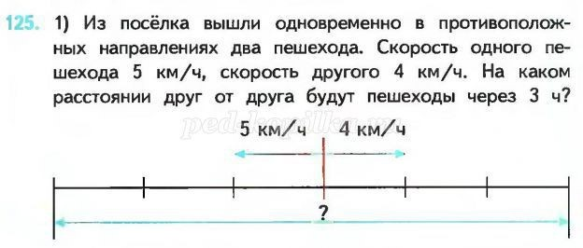

Итак, мы уже знаем, как происходит движение в противоположном направлении. Но как это показано на чертеже?

Д: Стрелками.

У: Что известно о времени их выезда?

Д: Они выехали одновременно.

У: Как обозначено место их выезда?

Д: Красной чертой.

У: Сколько времени находился в пути каждый пешеход?

Д: Каждый пешеход шел 3 часа.

У: Известны ли скорости пешеходов?

Д: Первый пешеход шел со скоростью 5 км/ч, а второй 4 км/ч.

У: И что требуется узнать?

Д: Расстояние между пешеходами через 3 часа.

У: Теперь кратко запишем условия задачи. Перечертите чертеж к себе в тетрадь. А теперь перескажите задачу по схематическому чертежу.

Д: (пересказывают)

У: Спасибо! Как видим по чертежу, часть этого расстояния прошел первый пешеход, а другую часть – второй.

Кто уже догадался, как же узнать расстояние между ними через 3 часа?

Д: Сначала узнаем расстояние, которое прошел первый пешеход за 3 часа, затем – расстояние, которое прошел второй, после этого можно будет узнать все расстояние. У: Правильно. Ребята, запишите решение у себя в тетради самостоятельно. N, напиши решение задачи на доске.

1. 5*3 = 15 (км) – расстояние, которое прошел 1-ый пешеход.
2. 4*3 = 12 (км) – расстояние, которое прошел 2-ой пешеход.
3. 15+12 = 27 (км) – расстояние, на котором друг от друга оказались пешеходы.

Ответ: пешеходы друг от друга были на расстоянии 27 км.

У: Молодец, спасибо. А посмотрите: может кто-нибудь видит, как можно решить эту задачу другим способом? (да, нет)

Пешеходы отдалялись друг от друга. За каждый час благодаря движению первого пешехода они отдалялись на 5 км, а благодаря движению второго – еще на 4 км.

Следовательно, на сколько за 1 час они отдалялись друг от друга?

Д: На 9 км.

У: Правильно. Теперь мы знаем скорость удаления пешеходов друг от друга и время, которое прошло после их выхода из поселка. Как мы можем определить расстояние, на которое они удалились за это время?

Д: Надо сложить скорость пешеходов, этим действием мы узнаем скорость удаления пешеходов друг от друга. А потом эту скорость умножить на 3 часа – получим расстояние между пешеходами.

У: Молодец. Иди к доске и запиши решение.

1) 5+4 = 9 (км/ч) – скорость удаления пешеходов друг от друга. 2) 9*3 = 27 (км) – расстояние между пешеходами через 3 часа.

Ответ: пешеходы друг от друга были на расстоянии 27 км.

У: Спасибо, присаживайся. Ребята, это понятно? Если есть вопросы – задавайте их.

1. **Физкультминутка**

Мы считали и устали,

А сейчас мы дружно встали.

Ручками похлопали - раз, два, три.

Ножками потопали - раз, два, три.

Головкой покачали - раз, два, три. Сели, встали, встали, сели, Никого мы не задели. Мы немножко отдохнем И опять решать начнем.

1. Продолжение работы

У: Хорошо, ребята, переходим к следующей задаче. Прочитайте её, пожалуйста. Вы чтонибудь заметили? N, выйди и измени условия задачи на доске.

Д: Она очень похожа на предыдущую задачу (выходит, изменяет).

У: Что нам известно о скорости пешеходов?

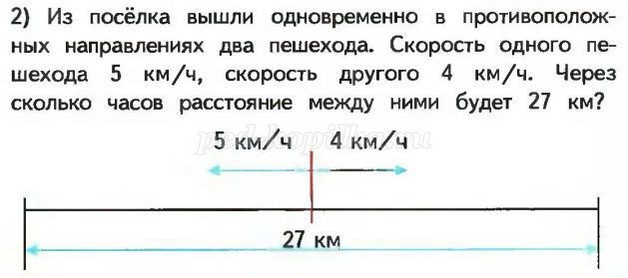

Д: Первый пешеход шел со скоростью 5 км/ч, а второй 4 км/ч.

У: Так, а что известно о времени нахождении в пути?

Д: Ничего не известно.

У: То есть время нам надо найти. Тогда что известно про расстояние между пешеходами?

Д: Оно равно 27 км.

У: Молодцы. Давайте кратко запишем условия. Как мы будем решать эту задачу? Д: Нужно найти скорость удаления пешеходов друг от друга и расстояние разделить на эту скорость.

У: Правильно. Иди, запиши решение на доске.

1. 5+4 = 9 (км/ч) – скорость удаления пешеходов друг от друга.
2. 27:9 = 3 (ч) – столько часов пешеходы шли.

Ответ: Расстояние между пешеходами будет 27 км через 3 часа.

У: Молодец, спасибо. Ребята, кто согласен с этим решением? Переходим к последней задаче. N, прочитай вслух. Что по сравнению с предыдущей задачей изменилось? Что мы знаем?

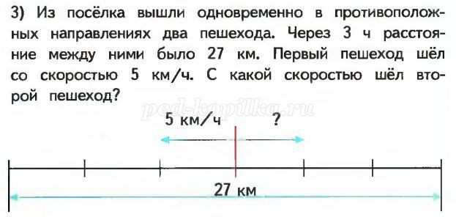

Д: Мы знаем, что пешеходы вышли одновременно, и через 3 часа между ними было расстояние 27 км. Так же знаем, что первый пешеход шел со скоростью 5 км/ч.

У: Что нам надо найти?

Д: Надо найти скорость второго пешехода.

У: Молодцы. Давайте кратко запишем условие задачи. Кто уже знает, как решать такую задачу? Запишите решение у себя в тетради 2-мя способами. А потом мы на доске проверим решение.

Д: (записывают решение задачи)

У: Итак, как мы будем решать задачу? Идите и запишите на доске.

Д: Чтобы найти скорость второго пешехода, надо найти какое расстояние прошел первый пешеход. Потом вычесть из общего расстояния. Мы получим расстояние, которое прошел второй пешеход. И для того, чтобы найти его скорость надо полученное число разделить на 3 часа.

У: Правильно!

1. 5*3 = 15 (км) – расстояние, которое за 3 часа прошел первый пешеход.
2. 27 – 15 = 12 (км) – расстояние, которое прошел второй пешеход за 3 часа.
3. 12:3 = 4 (км/ч) – скорость второго пешехода.

Ответ: со скоростью 4 км/ч шел второй пешеход.

У: Молодец, спасибо. Кто-нибудь знает еще один способ решения? Как можно быстрее решить эту задачу?

Д: Чтобы найти скорость второго пешехода, надо сначала найти скорость удаления пешеходов друг от друга. А затем вычесть скорость первого пешехода.

У: Молодец, иди к доске и напиши нам решение.

1. 27:3 = 9 (км/ч) – скорость удаления пешеходов друг от друга.
2. 9-5 = 4 (км/ч) – скорость второго пешехода.

Ответ: скорость второго пешехода – 4 км/ч.

У: Молодец, садись. А сейчас, ребята, я проверю, как вы поняли нашу тему. Для этого я предлагаю вам решить несколько задач самостоятельно.

Во время соревнований почтовых голубей два голубя одновременно начали полет в противоположных направлениях. Скорость первого голубя 75 км/ч, скорость второго – на 4 км/ч больше скорости первого. Какое расстояние будет между голубями через 3 часа?

Д: (решают)

У: Кто пойдет к доске и запишет решение задачи?

1. 75+4 = 79 (км/ч) – скорость второго голубя.
2. 75+79 = 154 (км/ч) – скорость удаления голубей друг от друга.
3. 154*3 = 462 (км) – расстояние между голубями через 3 часа.

Ответ: Между голубями через 3 часа будет расстояние 462 км.

ИЛИ

1. 75+4 = 79 (км/ч) – скорость второго голубя.
2. 75*3 = 225 (км) – расстояние, которое за 3 ч. пролетел первый голубь.
3. 79*3 = 237 (км) – расстояние, которое за 3 ч. пролетел второй голубь.
4. 225+237 = 462 (км) – расстояние между голубями через 3 часа.

Ответ: Между голубями через 3 часа будет расстояние 462 км.

У: Молодец! Итак, давайте подведем итоги **Итог:** Чему учились?

**III.** **Итог урока:**

* Какие задачи учились решать на уроке?
* Как найти расстояние, если известны скорость и время?
* Как найти время, если известны расстояние и скорость?
* Как найти скорость, если известны расстояние и время?
* Что понравилось на уроке? Что было легко? Что вызвало затруднения?
* Оцените свою работу на уроке. Работу класса в целом?